La nostra interfaccia grafica sarà costituita da una finestra che, a sua volta verrà suddivisa in quattro sezioni: Nome, Domanda, Domanda/Risposta e Grafico.

NOME
Questa sezione servirà a filtrare i Test completi, per il nome selezionato dall'utente nella Combo Box, e successivamente tramite la pressione del bottone “Filtra” si potranno visualizzare i risultati nel Panel in mezzo alla finestra;
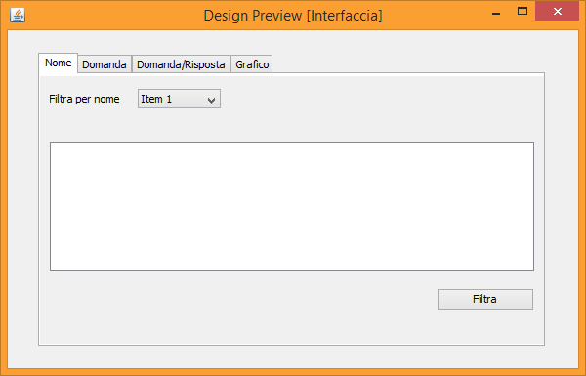
DOMANDA
Questa sezione ha una funzione simile alla precedente, l'unica differenza è il filtro utilizzato, appunto selezionando la domanda attraverso la Combo Box, e successivamente, la pressione del bottone “FIltra” appariranno tutte le risposte dei test completi alla domanda scelta;
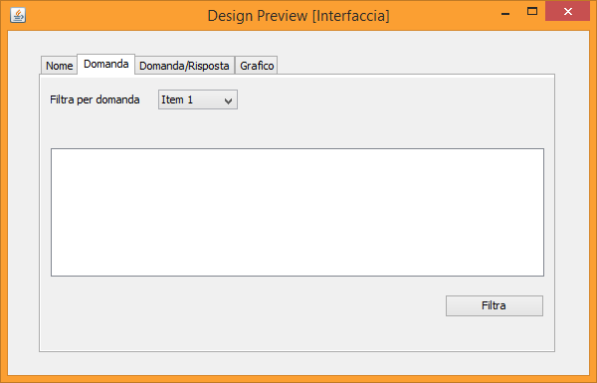
DOMANDA/RISPOSTA
Qui potremo filtrare domanda e risposta, grazie alle due Combo Box e far apparire i nomi di chi le ha scelte, che verranno visualizzati attraverso il bottone “Filtra”;
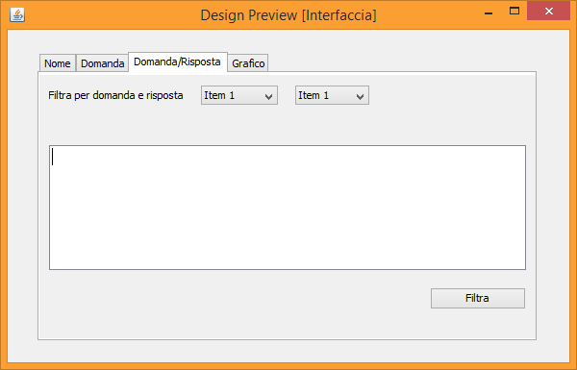
GRAFICO
Visualizzerà il grafico delle risposte ad una domanda, il grafico apparirà tramite la pressione del bottone “Visualizza Grafico”
